APPLICATION CHAPITRE 1 :
LA REPONSE DES ORGANISATIONS A UN BESOIN

APPLICATION

Le marché du chocolat

Le chocolat se transforme et se bonifie

Les tablettes de chocolat continuent de se valoriser. Sous la pression des consommateurs, les fabricants planchent pour améliorer les recettes, cherchent de nouveaux ingrédients, afin de proposer des produits plus qualitatifs, plus équitables et moins nocifs pour l’environnement.

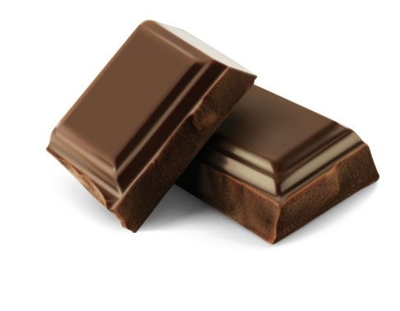
4,06 Milliards d’euros en 2018 : le CA du marché du chocolat (dont le saisonnier)
Le chocolat arrive en deuxième position des produits de grande consommation les plus recherchés par les Français sur Google entre le 1er mai 2018 et 30 avril 2019, avec une moyenne de 76 600 requêtes par mois, derrière le café.
Un intérêt qui concerne de plus en plus la composition du produit. A la question « Quels messages aimeriez-vous faire passer aux fabricants de chocolat ? », posée début avril à 523 parents, l’amélioration de la composition des produits (en supprimant notamment l’huile de palme) et l’allégement en sucre arrivaient devant le sujet du prix.
Des requêtes entendues par les fabricants, à en croire les chiffres du marché qui s’est valorisé de 0,8 % sur les tablettes et de 2,6 % sur les confiseries de chocolat, alors même qu’il marque un recul en volume de 1,2 % sur les tablettes.
Les consommateurs deviennent de plus en plus avides de nouveaux goûts et ces attentes sont comblées par les fabricants.

La confiserie de chocolat au top de sa forme
Chiffre d’affaires des segments du chocolat en Mrds €, ventes en tonnes et évolution en %

La stratégie du bien manger
Comme dans de nombreuses catégories des PGC (produits grande consommation), les Français achètent moins, mais mieux. Ils cherchent des produits plus qualitatifs et innovants.

Valorisation par le bio
Le segment des tablettes est déjà fortement tiré par la valorisation des offres qui nourrissent la dynamique du bien manger. Le bio est très contributeur.
Les ventes de chocolat bio ont enregistré la plus forte progression en valeur (+ 20,4 %) comme en volume (+ 17,2 %) en 2019. Le bio représente déjà 6,6 % du CA des tablettes de chocolat, en croissance de 22 %.
Le marché bio est en forte croissance et a doublé au cours des dernières années. En 2018, 21 % des Français ont acheté du chocolat bio.

Chiffres
- 7,31 kg : la consommation moyenne de chocolat en France par an et par habitant
Les Français se distinguent par une propension à consommer plus de chocolat noir que le reste de l’Europe.
- 70 % : la part en volume du chocolat vendu en grande surface
- 1,1 million : le nombre de mentions du secteur du chocolat sur le web
- 372,5 Millions € dépensés en campagnes publicitaires par le secteur

Le goût avant tout
Critères de choix les plus importants lors de l’achat de chocolat
Les ventes sont marquées par deux temps forts : Noël et Pâques, qui représentent 14,5 % des ventes annuelles (respectivement 10,1 % et 4,4 %).

Des baisses de vente en volume
Ventes en valeur (en milliards d’euros) Ventes en volume (en tonnes)
2017 3,994
2018 4,060

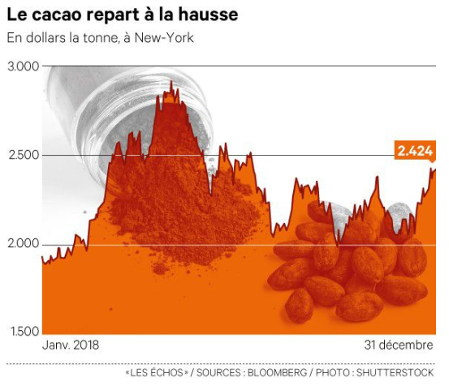
Les grandes marques de

chocolat en France (parts de marché)
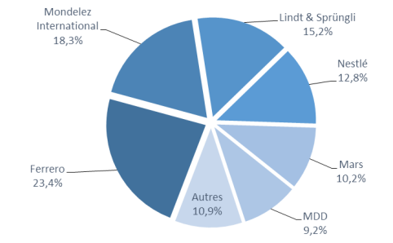

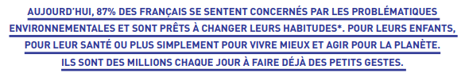
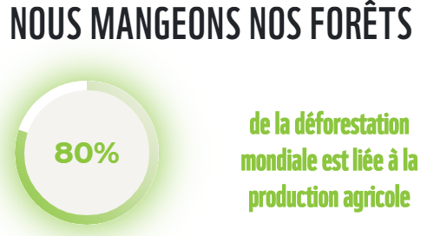
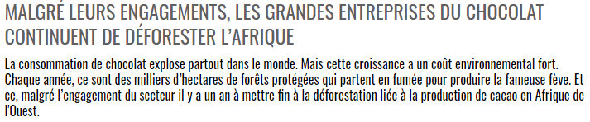

TRAVAIL A FAIRE

Répondez aux questions suivantes :

- Comment évolue la demande de chocolat en valeur et en volume ? Qu’en déduisez-vous ?
- Quelles sont les positions concurrentielles des acteurs sur ce marché ?
- Comment ont été obtenues les parts de marché ? (rappel première SDGN).
- Que représente en millions d’euros le chiffre d’affaires de Ferrero en France ?
- Quelle est la part des ventes pour le chocolat saisonnier ? Donc comment peut-on qualifier ce marché ?
- Comment ont été obtenues ces informations ? Caractérisez ce type d’informations collectées.

Etudier le marché du chocolat en complétant le tableau ci-dessous

I - Etude de la demande
Analyse quantitative de la demande
Analyse qualitative de la demande

II - Etude de l’offre
Analyse des produits sur le marché
Analyse des producteurs
Analyse des distributeurs
III - Etude de l’environnement

